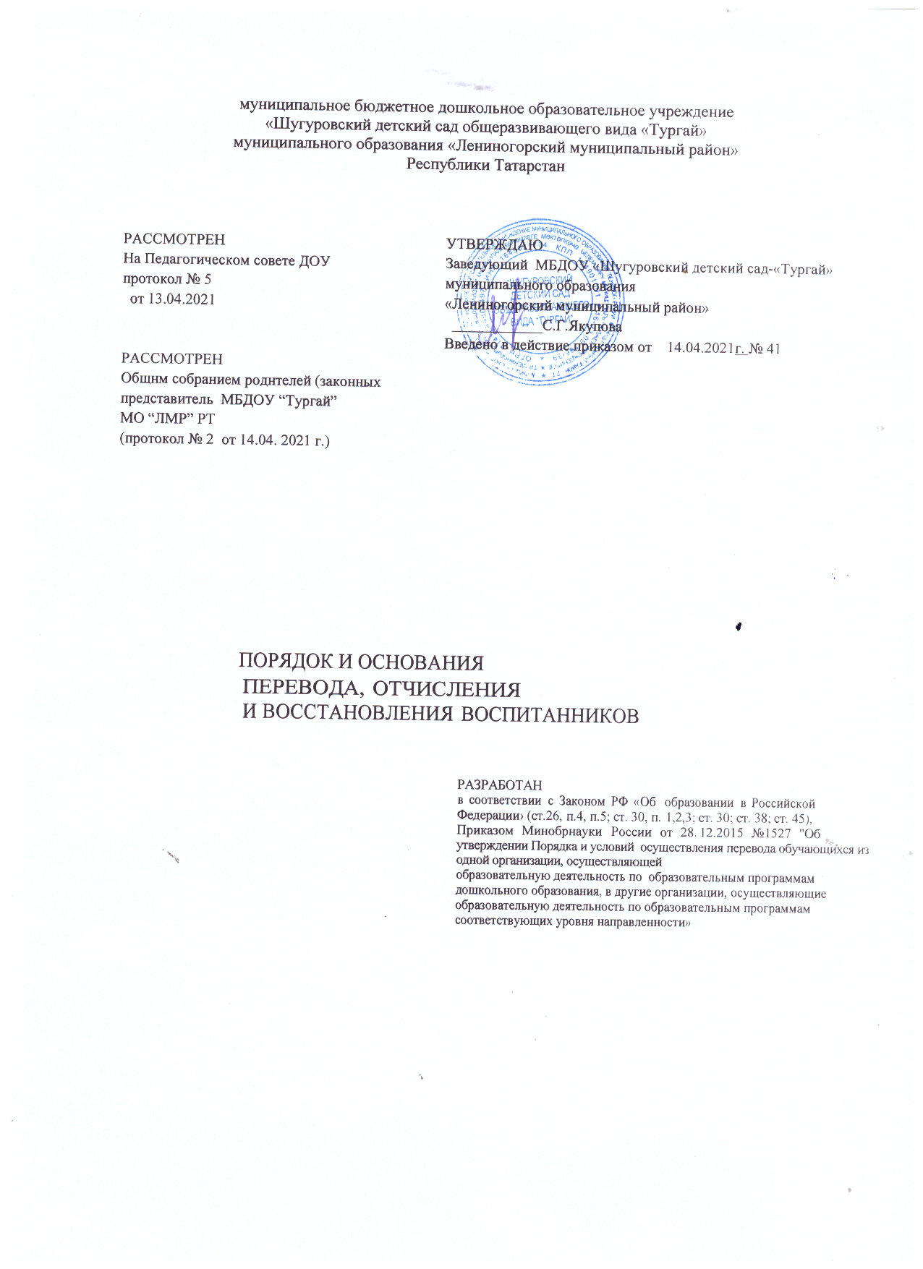

муниципальное бюджетное дошкольное образовательное учреждение
«Шугуровский детский сад общеразвивающего вида «Тургай»
муниципального образования «Лениногорский муниципальный район»
Республики Татарстан

РАССМОТРЕН  На Педагогическом совете ДОУ  протокол № 5  от 13.04.2021  PACCMOTPEH  Общнм собранием роднтелей (законных представитель МБДОУ “Тургай”  МО “ЛМР” PT  (протокол № 2 от 14.04. 2021 г.) | УТВЕРЖДАЮ  Заведующий МБДОУ «Шугуровский детский сад-«Тургай» муниципального образования  «Лениногорский муниципальный район»  ____________С.Г.Якупова  Введено в действие приказом от 14.04.2021г. № 41

ПОРЯДОК И ОСНОВАНИЯ
ПЕРЕВОДА, ОТЧИСЛЕНИЯ
И BОССТАНОВЛЕНИЯ ВОСПИТАННИКОВ

РАЗРАБОТАН
в соответствии с Законом РФ «Об образовании в Российской Федерации› (ст.26, п.4, п.5; ст. 30, п. 1,2,3; ст. 30; ст. 38; ст. 45), Приказом Минобрнауки России от 28. 12.2015 №1527 "Об утверждении Порядка и условий осуществления перевода обучающихся из одной организации, осуществляющей
образовательную деятельность по образовательным программам дошкольного образования, в другие организации, осуществляющие образовательную деятельность по образовательным программам соответствующих уровня направленности»

1.ОБЩИЕ ПОЛОЖЕНИЯ
1.1. Порядок н основания, перевода, отчисления и восстановления воспитанников в МБДОУ
«Шугуровский детский сад общеразвивающего вида «Тургай»› МО «JIМP» PT (далее по тeкcтy - Порядок), определяет единые требования перевода, отчисления u восстановления воспитанников, детей дошкольного возраста до 7 лет и до окончания образователъных отношений в МБДОУ «Шугуровский детский сад общеразвивающего вида «Тургай»› МО «JIМP» PT «JIMP» PT (далее по тексту — ДОУ).
1.2. Порядок разработан в соответствии с:
законом от 29.12.2012 № 273-ФЗ «Об образовании в Российской Федерации» .
Приказ Минобрнауки России от 28.12.2015 N 1527 “Об утверждении Порядка н условий осуществления перевода обучающихся из одной организации, осуществляющей образовательную деятельность по образовательным программам дошкольного образования, в другие организации, осуществляющие образовательную деятельность по образовательным программам соответствующим уровня и направленности”.
Административным регламентом осуществления муниципальных услуг в сфере дошкольного образования ИК МО «ЛМР» PT.
Уставом МБДОУ «Шугуровский детский сад общеразвивающего вида «Тургай» МО «ЛМР»РТ.
1.3.Данный документ регулирует порядок и основания перевода, отчисления и восстановления несовершеннолетних обучающихся (воспитанников) ДОУ.
1.4.Настоящий Порядок определяет порядок действий администрации и родителей (законных представителей) воспитанников, регулирует деятельность ДОУ по реализации права на получение бесплатного дошкольного образования, гарантированного гражданам Российской Федерации.

2.ПОРЯДОК И ОСНОВАНИЯ ДЛЯ ПЕРЕВОДА BOCПИТAHНИKOB ИЗ ДОУ В ДОУ
2.1.Порядок и условия осуществления перевода обучающихся (далее воспитанников) из одной организации (далee ДОУ), осуществляющей образовательную деятельность по образовательным программам дошкольного образования, в другие ДОУ, осуществляющие образовательную деятельность по образовательным программам соответствующих уровня и направленности, может быть в следующих случаях:
по инициативе родителей (законных представителей) несовершеннолетнего воспитанника;
в случае прекращения деятельности исходной ДОУ, аннулирования лицензии на осуществление образовательной деятельности,
2.2.в случае приостановления действия лицензии
на основании заключения психолого-медико-педагогической комиссии о переводе обучающегося (воспитанника) в общеобразовательную гpyппy в связи с завершением прохождения им коррекционных или лечебных программ и снятия диагноза по отклонениям в развитии, если он посещал коррекционный детский сад.
В случае перевода воспитанника по инициативе его родителей (законных представителей)
родители (законные представители) воспитанника:
осуществляют выбор принимающей ДОУ;
обращаются в выбранную ДОУ с запросом о наличии свободных мест соответствующей возрастной категории воспитанника и необходимой направленности групп, в тoм числе с использованием информационно-телекоммуникационной сети "Интернет" (далее – сеть Интернет);
при отсутствии свободных мест в выбранном ДOV обращаются в органы местное самоуправления в сфере образования соответствующего муниципального района, городского округа для определения принимающего ДОУ из числа муниципальных ДОУ;
обращаются в исходную ДОУ с заявлением об отчислении воспитанника в связи с переводом в принимающую ДОУ. Заявление о переводе может быть направлено в форме электронного документа с использованием сети Интернет.
2.3.В заявлении родителей (законных представителей) воспитанника об отчислении в порядке
перевода указывается:
фамилия, имя отчество воспитанника (при наличии), дата рождения,
направленность группы, наименование принимающей ДОУ.
2.4.При принятии решения о прекращении деятельности исходного ДОУ в соответствующее распорядительном акте Учредителя указывается принимающая ДОУ,
либо перечень принимающих ДОУ, в которую (ые) будут переводиться воспитанники на основании письменных согласий их родителей (законных представителей) на перевод,
2.5.Перевод воспитанника из одного ДОУ в другое оформляется соответствующими приказами
заведующих каждого ДОУ

3.ПОРЯДОК И OCHOBAHHE ПЕРЕВОДА ВОСПНТАННИКОВ ИЗ ГРУППЫ В ГРУППУ
3.1.Перевод воспитанников осуществляется приказом заведующего ДОУ, издаваемым не позднее 01 сентября текущего года
3.2.Продолжительность и сроки пребывания на каждом этапе обучения (в гpyппе) определяются возрастом воспитанников, их здоровьем, характером группы, но не может быть менее одного года.
3.3.Перевод воспитанников из одной возрастной группы в другую в течении года производится на основании личного заявления родителей (законных представителей)
3.4. Перевод воспитанников из одной группы в другую возможен при:
уменьшении количества воспитанников в группе;
в летний период;
на время карантина в ДОУ.

4.ПОРЯДОК ОТЧИСЛЕНИЯ ВОСПИТАННИКОВ ИЗ ДОУ
4.1.Основанием для отчисления воспитанников являются:
заявление родителя (законного представителя) с указанием четко сформулированной причины, в
числе в случае перевода для продолжения освоения программы в другую ДОУ;
при освоении образовательной программы ДОУ в полном объеме (завершение обучения);
по медицинским показаниям, препятствующим воспитанию и обучению воспитанника в ДОУ данного вида;
4.2.Во всех случаях отчисления, ДОУ выдает родителям (законным представителям) личное дело воспитанника.

5.ПОРЯДОК ВОССТАНОВЛЕНИЯ В ДОУ
5.1.Воспитанник, отчисленный из ДОУ по инициативе родителей (законных представителей) до завершения освоения образовательной программы, имеет право на восстановление, по заявлению родителей (законные представителей) при наличии в ДОУ свободных мест.
5.2.Основанием для восстановления воспитанника является распорядительный акт (приказ) заведующего ДОУ, о восстановлении.
5.3.Права н обязанности участников образовательного процесса, предусмотренные, законодательством “Об образовании в Российской Федерации” н локальными актами ДОУ возникают в полном объеме с даты восстановления воспитанника в ДОУ.

6.ОРГАНИЗАЦИЯ КОНТРОЛЯ ЗА ВЫПОЛНЕНИЕМ ПОРЯДКА
6.1.Контроль за соблюдением в ДОУ настоящего Порядка осуществляет заведующий ДОУ.
6.2.Заведующий ДОУ в специальном журнале «Книга движения детей› осуществляет учёт
воспитанников:
посещающих ДОУ;
переведенных в другие ДОУ;
отчисленных из ДОУ
«Книга движения детей'» оформляется и ведётся заведующим ДОУ.
6.3. Заведующийй ДОУ несёт персоналъную ответственность в соответствии с действующим законодательством Российской Федерации за невыполнение данного Порядка;

7.ЗАКЛІОЧИТЕЈІЬНЫЕ ПОЛОЖЕНИЯ
7.1Срок действия Порядка неограничен и в данной редакции действует до внесения изменений.

